Проектирование микропроцессорной системы на базе МК i8051
Описание программной части
Листов 28
Выполнил: Давыдова Е.П.
Группа: А-09-23
Вариант: 2
Проверил: Ключанский А.А.
Москва, 2026

АННОТАЦИЯ
В данном документе приведено описание программы «Программа управления объектом», предназначенной для управления объектом микропроцессорной системой (МПС) на базе микроконтроллера AT89S53: ввода данных с клавиатуры и от внешнего устройства, формирования управляющих сигналов Y₁ и Y₂ и вывода информации на семисегментный индикатор.
Для функционирования данной программы необходима МПС, собранная по схеме электрической принципиальной варианта 2 (пояснительная записка по аппаратной части).
Исходным языком программы «Программа управления объектом» является ассемблер микроконтроллеров семейства MCS-51.
Основными функциями программы являются: инициализация МПС, сканирование клавиатуры, работа с кольцевым буфером на 1520 байт, выработка строба Y₁ длительностью 205 мс, выработка сигнала Y₂ со стробом 1869 мкс, индикация на одном разряде.
Оформление программного документа «Описание программы» произведено по требованиям ЕСПД (ГОСТ 19.101-77, ГОСТ 19.103-77, ГОСТ 19.104-78, ГОСТ 19.105-78, ГОСТ 19.106-78, ГОСТ 19.402-78, ГОСТ 19.604-78).
СОДЕРЖАНИЕ
1. Общие сведения | 4
2. Функциональное назначение | 5
2.1. Классы решаемых задач | 5
2.2. Назначение программы | 5
2.3. Сведения о функциональных ограничениях на применение | 5
3. Описание логической структуры | 6
3.1. Алгоритм программы | 6
3.2. Структура программы с описанием функций составных частей и связи между ними | 18
3.3. Связи программы с другими программами | 19
4. Входные данные | 20
4.1. Клавиатура | 20
4.2. Сигнал X2 | 20
5. Выходные данные | 21
5.1. Характер и организация выходных данных | 21
5.2. Формат, описание и способ кодирования выходных данных | 21
ПЕРЕЧЕНЬ ПРИНЯТЫХ СОКРАЩЕНИЙ | 23
ЛИСТ РЕГИСТРАЦИИ ИЗМЕНЕНИЙ | 24
ПРИЛОЖЕНИЕ А. Листинги программ | 25

1. Общие сведения
Обозначение и наименование программы — «Программа управления объектом», вариант 2, группа А-09-23.
Программа низкого уровня не требует для своей работы иных программ. Исходным языком программирования является ассемблер MCS-51 (синтаксис Intel ASM51, совместимый с Keil A51 и MCU 8051 IDE).
Среда разработки и инструментальные средства: интегрированная среда Keil µVision V5 (Keil Software, пакет PK51); ассемблер — A51; компоновщик — BL51.

2. Функциональное назначение

2.1. Классы решаемых задач
- инициализация МПС;
- сканирование клавиатуры — ввод сигнала X₁ (число, введённое с клавиатуры);
- формирование сигнала Y₁ (строб заданной длительности);
- ввод сигнала X₂ (сохранение данных в кольцевом буфере);
- формирование сигнала Y₂ и сопровождающего строба;
- вывод символа на индикатор.

2.2. Назначение программы
МПС принимает информацию {X} об объекте управления от датчиков, вырабатывает управляющие воздействия {Y} в соответствии с заданным алгоритмом управления и подаёт их на исполнительные механизмы. Программа разбита на подзадачи по функциональному признаку:
- инициализация МПС;
- обработка прерываний: опрос клавиатуры, запись в буфер, таймеры генераторов сигналов Y;
- определение кода нажатой клавиши;
- вывод данных на семисегментный индикатор;
- формирование сигнала Y₂;
- обеспечение работы кольцевого буфера (запись и чтение отсчётов X₂).
В соответствии с вариантом (табл. 1 ТЗ) разработан код трёх программ:
- программа 1 — обработчик прерывания клавиатуры (сканирование матрицы), код нажатой клавиши в аккумуляторе или 0FFh;
- программа 2 — чтение из кольцевого буфера (данные через аккумулятор) с управлением флагами пустоты и переполнения;
- программа 3 — расчёт и выдача сигнала Y₂ со стробом длительностью T₂ (прерывание таймера).

2.3. Сведения о функциональных ограничениях на применение
В качестве основы для построения МПС выбран микроконтроллер семейства MCS-51 — AT89S53, тактовая частота 12 МГц (машинный цикл 1 мкс). Таймер 2 и сторожевой таймер не используются (совместимость с i8051).
Интерфейсы:
- входные данные X₂ — 8-разрядное целое без знака по независимой параллельной шине со стробом записи низкого уровня в двухпортовое ОЗУ, нерегулярно, до 4 отсчётов в секунду;
- входные данные X₁ — десятичная цифра 0–9 с матричной клавиатуры 4×3 (сканирование по столбцам);
- выходной сигнал Y₂ — 8-разрядный параллельный код в выходном регистре со стробом низкого уровня длительностью 1869 мкс на выводе P1.3;
- выходной сигнал Y₁ — строб низкого уровня длительностью 205 мс на выводе P1.2;
- индикация — один семисегментный индикатор (общий анод), время индикации символа не более T₃ = 2,380 с.

3. Описание логической структуры

3.1. Алгоритм программы
После сброса МК выполняет инициализацию (рисунок 3.1): указатель стека ставится на 07h, разрешается дешифратор адреса (CS_EN = 1), буфер объявляется пустым («голова» и «хвост» на 8000h), стробы Y1 и Y2 переводятся в пассивную единицу, на все столбцы клавиатуры выдаются нули, индикатор гасится, оба таймера переводятся в 16-разрядный режим и разрешаются прерывания. Дальше работает основной цикл (рисунок 3.2): пока X1 не равно нулю, в буфере есть отсчёты и предыдущий строб Y2 уже закончился, программа берёт из буфера самый старый X2, считает Y2 и выдаёт его со стробом; если X1 = 0, а на выходе ещё стоит ненулевой Y2, один раз выдаётся ноль.
Всё, что связано с внешними событиями и длительностями, вынесено в прерывания. По INT0 (нажатие клавиши) опрашивается клавиатура и выполняется реакция на клавишу: цифра становится новым X1 и показывается на индикаторе, «Тест» запускает строб Y1, «Сброс» очищает буфер (рисунки 3.3, 3.4). По INT1 (строб внешнего устройства) отсчёт X2 с разъёма заносится в ячейку «головы» (рисунки 3.5, 3.6). Timer0 тикает каждые 5 мс и отсчитывает T1 = 205 мс для строба Y1 и T3 = 2,38 с для гашения индикатора (рисунок 3.10), Timer1 одним отсчётом задаёт длительность строба Y2 = 1869 мкс и снимает его в своём обработчике (рисунок 3.13). Сам основной цикл ничего не ждёт, поэтому новое нажатие или отсчёт обрабатываются сразу.
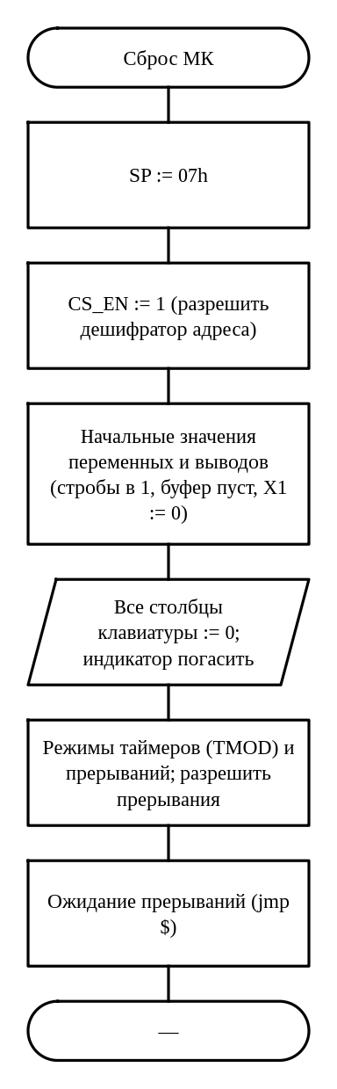
Рис. 3.1. Схема алгоритма: Инициализация МПС и основная программа
Схема «Инициализация МПС и основная программа» выполняется так: вход — «Сброс МК»; SP := 07h; CS_EN := 1 (разрешить дешифратор адреса); начальные значения переменных и выводов (стробы в 1, буфер пуст, X1 := 0); обмен с устройством: все столбцы клавиатуры := 0; индикатор погасить; режимы таймеров (TMOD) и прерываний; разрешить прерывания; ожидание прерываний (jmp $).
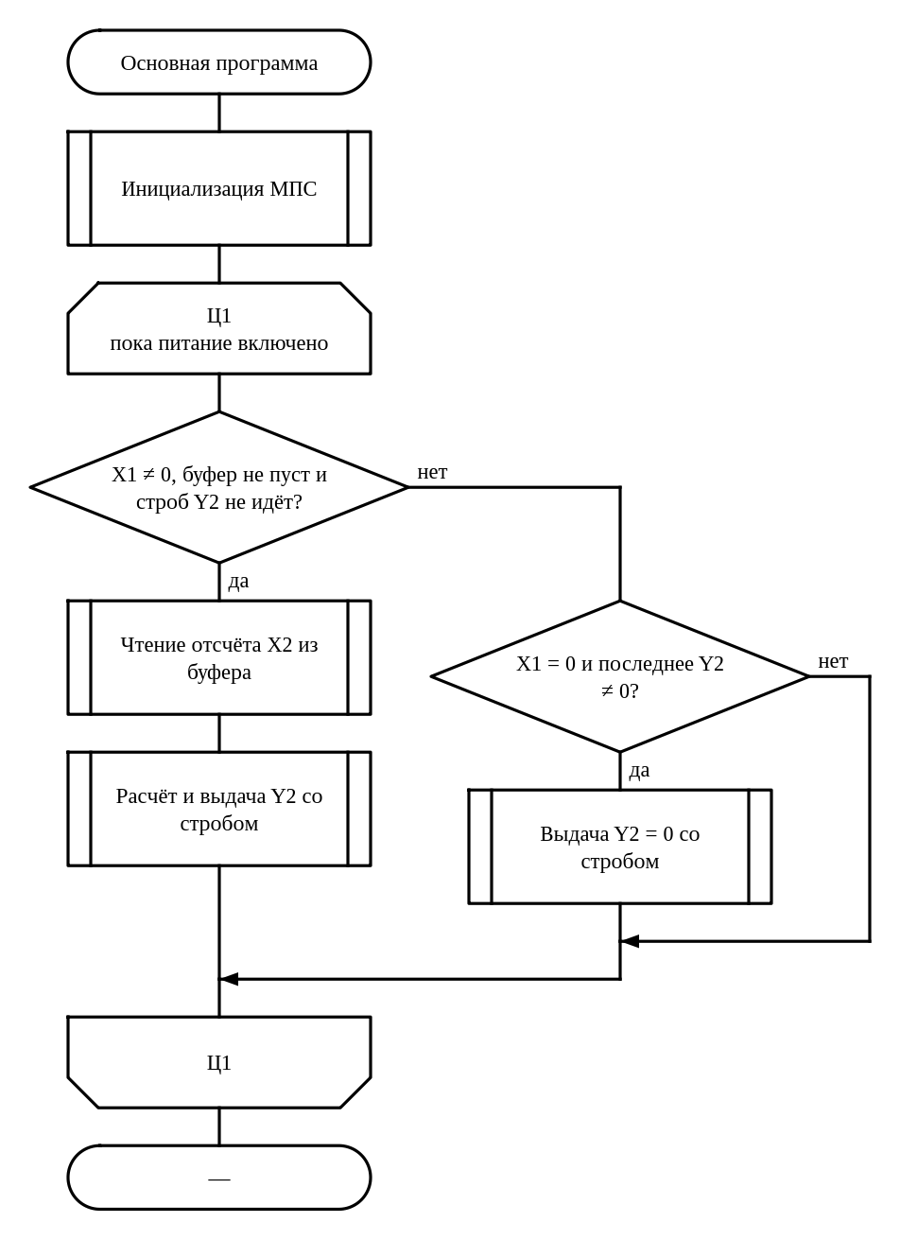
Рис. 3.2. Схема алгоритма: Основной цикл программы
Схема «Основной цикл программы» выполняется так: вход — «Основная программа»; вызывается подпрограмма: инициализация МПС; в цикле Ц1 (пока питание включено) повторяется: проверяется условие «X1 ≠ 0, буфер не пуст и строб Y2 не идёт»: если да — вызывается подпрограмма: чтение отсчёта X2 из буфера, вызывается подпрограмма: расчёт и выдача Y2 со стробом, иначе — проверяется условие «X1 = 0 и последнее Y2 ≠ 0»: если да — вызывается подпрограмма: выдача Y2 = 0 со стробом.
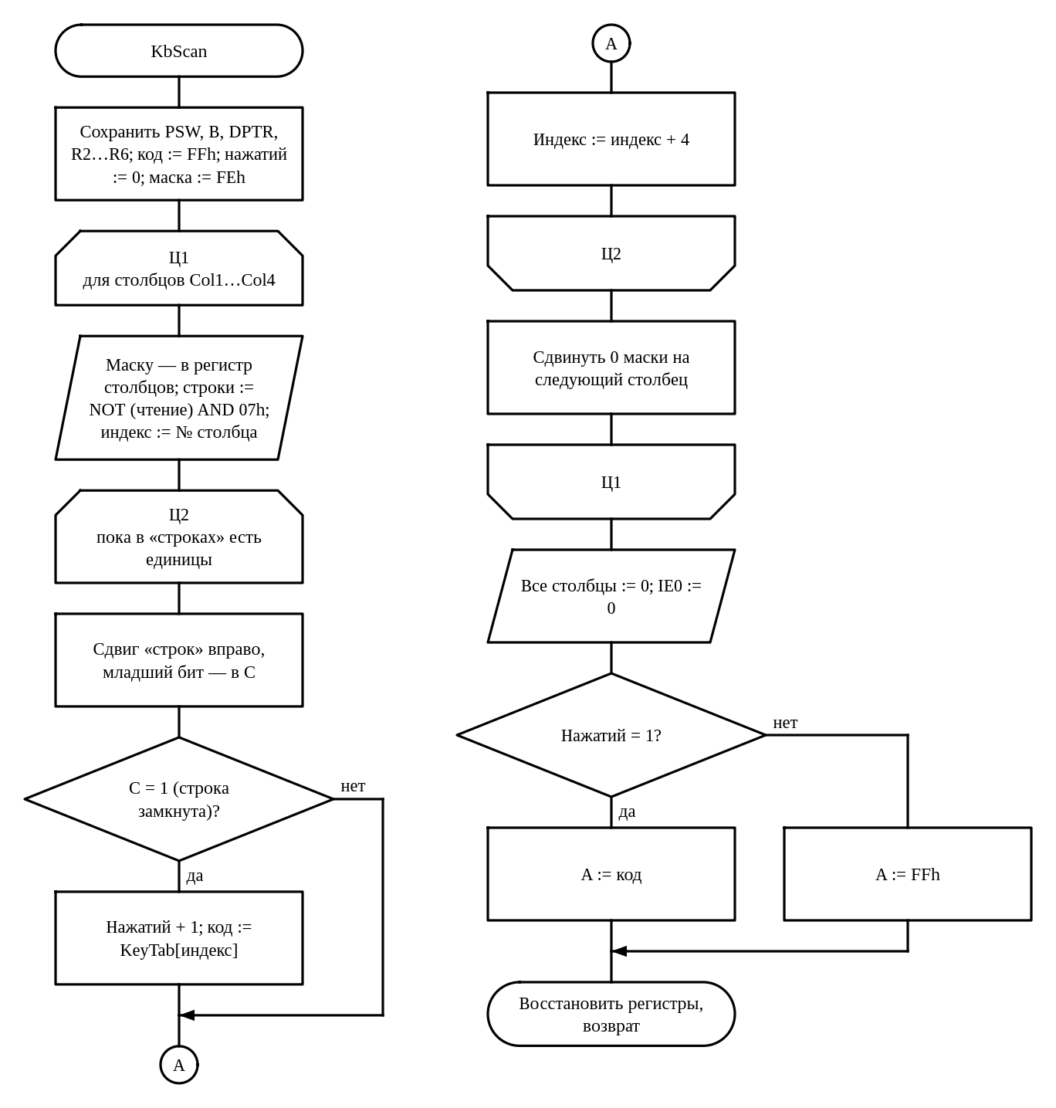
Рис. 3.3. Схема алгоритма: Опрос клавиатуры KbScan (обработчик INT0)
Процедура KbScan сначала сохраняет используемые регистры, затем по очереди опускает в ноль один из четырёх столбцов, а остальные держит в единице. Прочитанные строки инвертируются и маскируются тремя младшими битами, так что единица означает замкнутый контакт. Внутренний цикл сдвигает эти биты по одному: на каждый замкнутый контакт увеличивается счётчик нажатий и из таблицы KeyTab берётся код клавиши, индекс в которой равен «строка × 4 + столбец». После перебора на все столбцы снова выдаётся ноль, чтобы следующее нажатие опять вызвало INT0, и сбрасывается флаг IE0 от спадов во время опроса. Код возвращается, только если замкнут ровно один контакт, иначе — 0FFh.
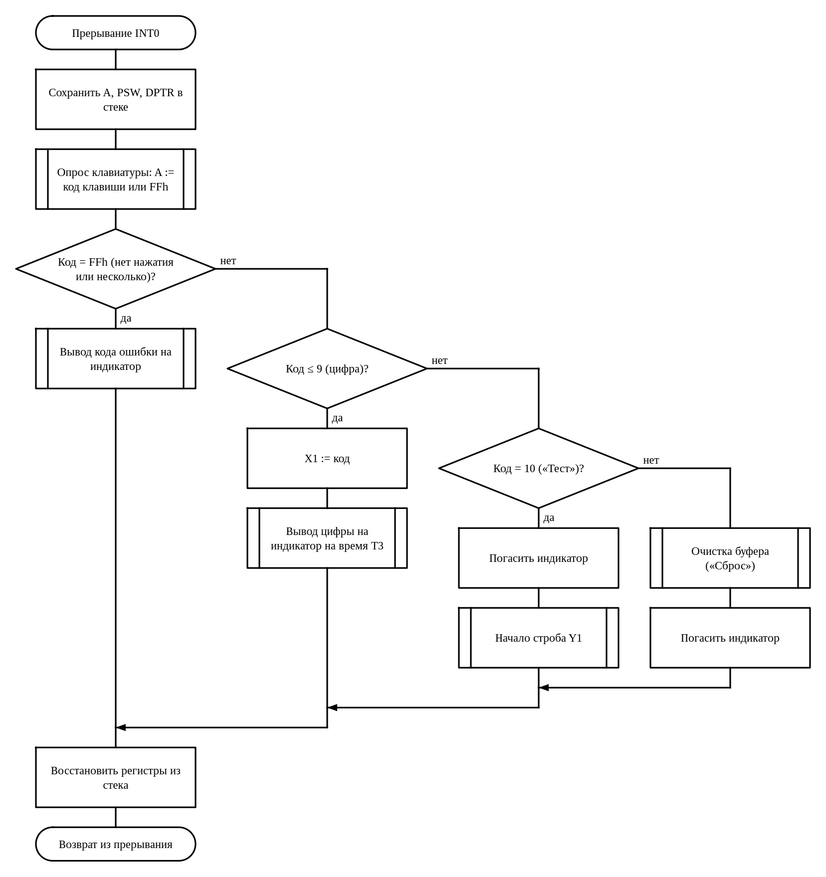
Рис. 3.4. Схема алгоритма: Обработчик прерывания INT0: реакция на клавишу
Схема «Обработчик прерывания INT0: реакция на клавишу» выполняется так: вход — «Прерывание INT0»; сохранить A, PSW, DPTR в стеке; вызывается подпрограмма: опрос клавиатуры: A := код клавиши или FFh; проверяется условие «Код = FFh (нет нажатия или несколько)»: если да — вызывается подпрограмма: вывод кода ошибки на индикатор, иначе — проверяется условие «Код ≤ 9 (цифра)»: если да — X1 := код, вызывается подпрограмма: вывод цифры на индикатор на время T3, иначе — проверяется условие «Код = 10 («Тест»)»: если да — погасить индикатор, вызывается подпрограмма: начало строба Y1, иначе — вызывается подпрограмма: очистка буфера («Сброс»), погасить индикатор; восстановить регистры из стека; в конце — возврат из прерывания.
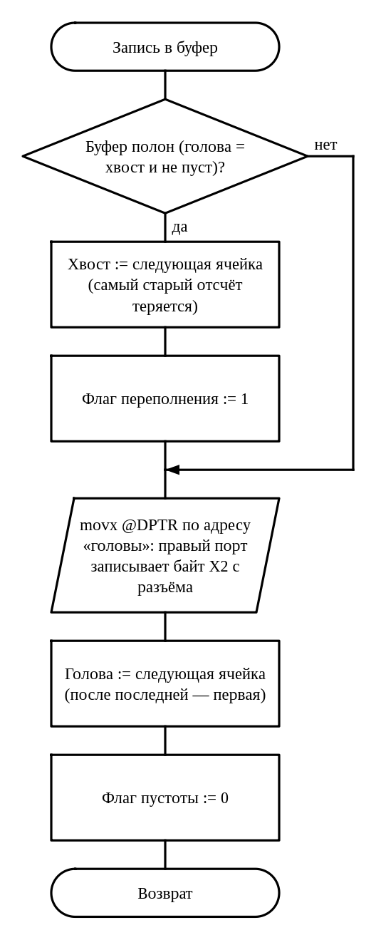
Рис. 3.5. Схема алгоритма: Запись отсчёта в кольцевой буфер
Схема «Запись отсчёта в кольцевой буфер» выполняется так: вход — «Запись в буфер»; проверяется условие «Буфер полон (голова = хвост и не пуст)»: если да — хвост := следующая ячейка (самый старый отсчёт теряется), флаг переполнения := 1; обмен с устройством: movx @DPTR по адресу «головы»: правый порт записывает байт X2 с разъёма; голова := следующая ячейка (после последней — первая); флаг пустоты := 0; в конце — возврат.
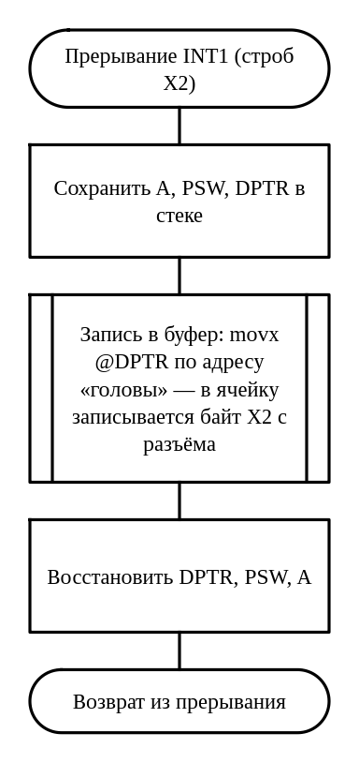
Рис. 3.6. Схема алгоритма: Обработчик прерывания INT1: приём отсчёта X2 от внешнего устройства
Схема «Обработчик прерывания INT1: приём отсчёта X2 от внешнего устройства» выполняется так: вход — «Прерывание INT1 (строб X2)»; сохранить A, PSW, DPTR в стеке; вызывается подпрограмма: запись в буфер: movx @DPTR по адресу «головы» — в ячейку записывается байт X2 с разъёма; восстановить DPTR, PSW, A; в конце — возврат из прерывания.
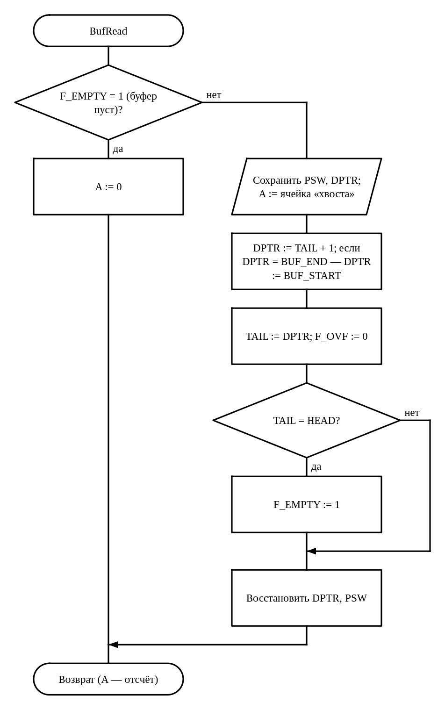
Рис. 3.7. Схема алгоритма: Чтение отсчёта из кольцевого буфера BufRead
BufRead сначала проверяет флаг пустоты: если буфер пуст, возвращается A = 0, а указатели и флаги не меняются. Иначе по адресу «хвоста» читается самый старый отсчёт, «хвост» сдвигается на следующую ячейку, а после последней ячейки 85EFh переходит на 8000h (сравниваются оба байта адреса). Раз одна ячейка освободилась, флаг переполнения сбрасывается. Если «хвост» догнал «голову», прочитан последний отсчёт и ставится флаг пустоты.
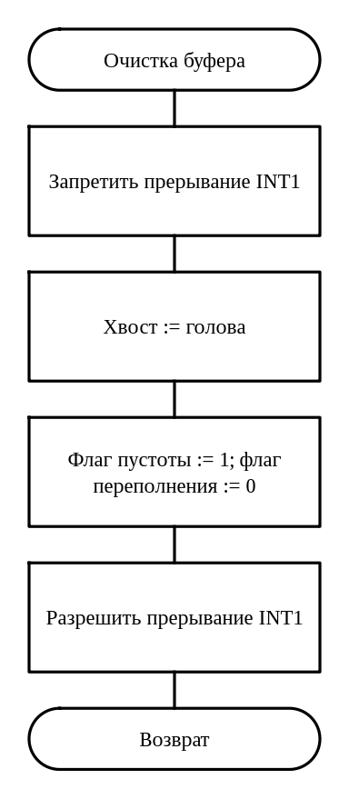
Рис. 3.8. Схема алгоритма: Очистка кольцевого буфера (клавиша «Сброс»)
Схема «Очистка кольцевого буфера (клавиша «Сброс»)» выполняется так: вход — «Очистка буфера»; запретить прерывание INT1; хвост := голова; флаг пустоты := 1; флаг переполнения := 0; разрешить прерывание INT1; в конце — возврат.
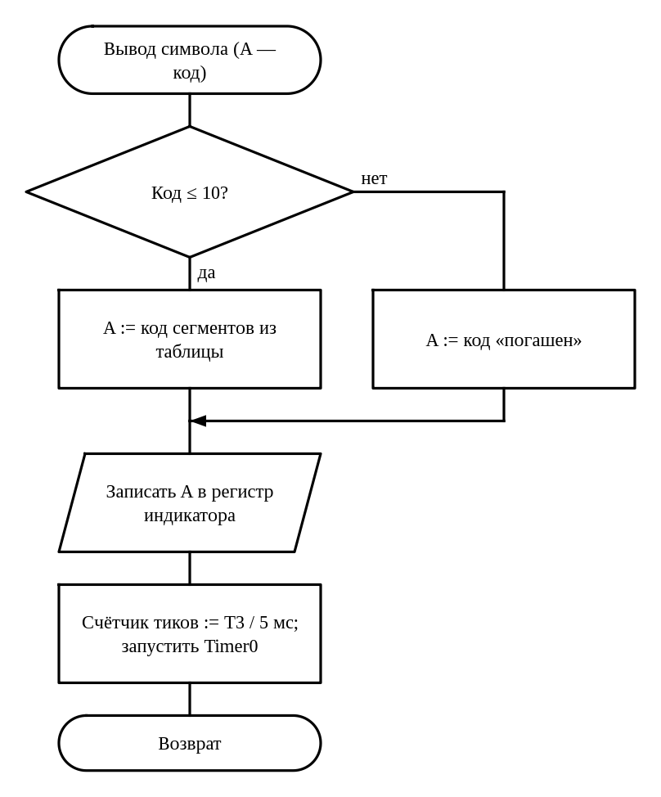
Рис. 3.9. Схема алгоритма: Вывод символа на индикатор
Схема «Вывод символа на индикатор» выполняется так: вход — «Вывод символа (A — код)»; проверяется условие «Код ≤ 10»: если да — A := код сегментов из таблицы, иначе — A := код «погашен»; обмен с устройством: записать A в регистр индикатора; счётчик тиков := T3 / 5 мс; запустить Timer0; в конце — возврат.
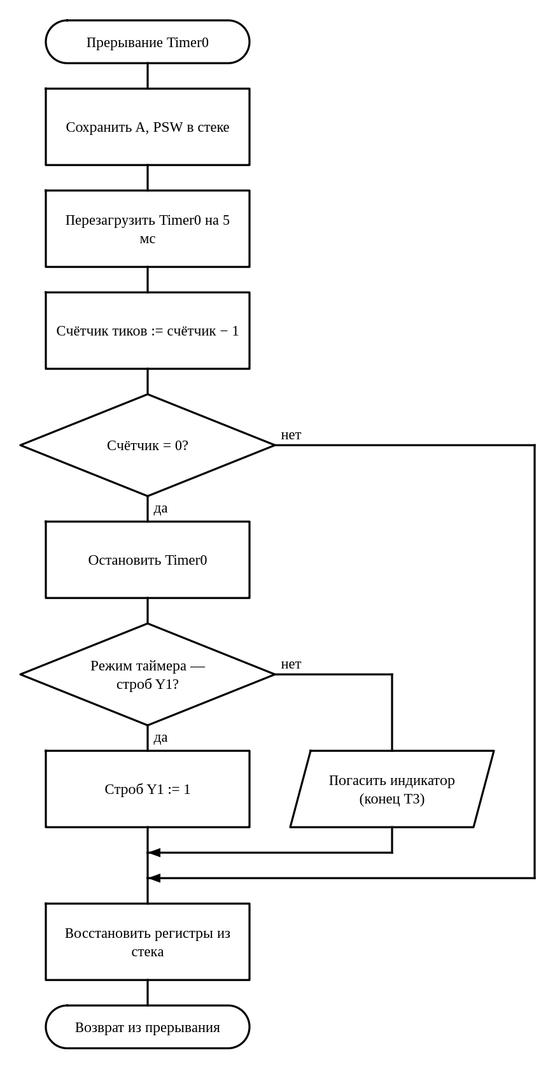
Рис. 3.10. Схема алгоритма: Обработчик прерывания Timer0: отсчёт T1 и T3
Схема «Обработчик прерывания Timer0: отсчёт T1 и T3» выполняется так: вход — «Прерывание Timer0»; сохранить A, PSW в стеке; перезагрузить Timer0 на 5 мс; счётчик тиков := счётчик − 1; проверяется условие «Счётчик = 0»: если да — остановить Timer0, проверяется условие «Режим таймера — строб Y1»: если да — строб Y1 := 1, иначе — обмен с устройством: погасить индикатор (конец T3); восстановить регистры из стека; в конце — возврат из прерывания.
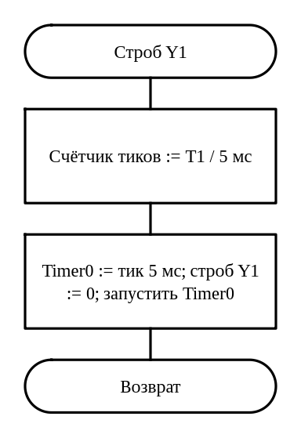
Рис. 3.11. Схема алгоритма: Начало строба Y1
Схема «Начало строба Y1» выполняется так: вход — «Строб Y1»; счётчик тиков := T1 / 5 мс; Timer0 := тик 5 мс; строб Y1 := 0; запустить Timer0; в конце — возврат.
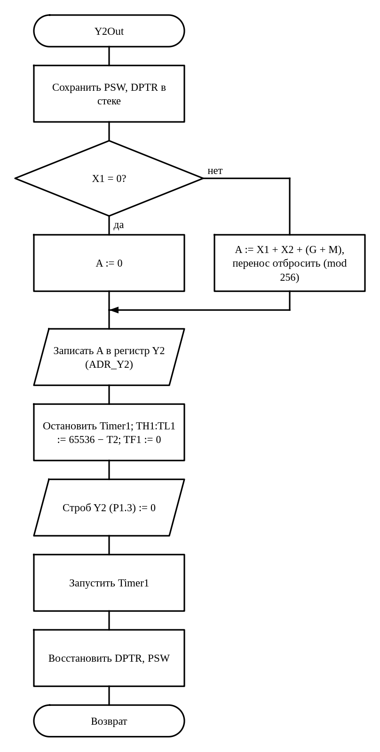
Рис. 3.12. Схема алгоритма: Расчёт и выдача сигнала Y2 (Y2Out)
Y2Out при X1 = 0 выдаёт ноль, иначе складывает X1, X2 и константу G + M = 11; перенос из старшего разряда просто отбрасывается, что и даёт остаток от деления на 256. Результат сначала записывается в регистр Y2, и только после этого на выводе P1.3 начинается строб: так внешнее устройство к началу строба уже видит новое значение. Timer1 загружается на 1869 мкс и запускается, а процедура сразу возвращается — конец строба формирует прерывание Timer1 (рисунок 3.13).
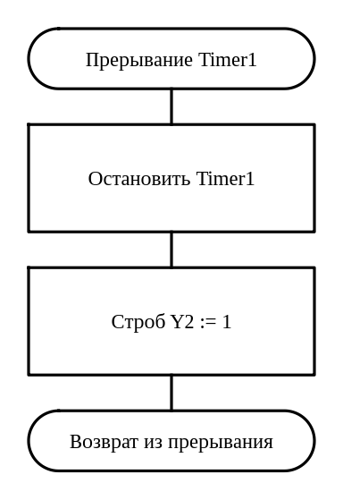
Рис. 3.13. Схема алгоритма: Обработчик прерывания Timer1: конец строба Y2
Схема «Обработчик прерывания Timer1: конец строба Y2» выполняется так: вход — «Прерывание Timer1»; остановить Timer1; строб Y2 := 1; в конце — возврат из прерывания.

3.2. Структура программы с описанием функций составных частей и связи между ними
Программа состоит из инициализации, основной программы (ожидание прерываний) и подпрограмм, описанных ниже. Описание каждой подпрограммы взято из заголовочного комментария в исходном тексте (приложение А).

3.2.1 Подпрограмма KbScan (программа 1)
Назначение: опрос матрицы 4x3 по столбцам (вызывается из обработчика INT0). Проходит Col1…Col4, в каждом читает строки и считает замкнутые контакты.
Входные данные: нет.
Выходные данные: A — код клавиши по табл. 3 ТЗ, если нажата ровно одна; 0FFh — ни одной или несколько.
Используемые регистры: только A (PSW, B, DPTR, R2…R6 сохраняются в стеке).

3.2.2 Подпрограмма BufRead (программа 2)
Назначение: выдать самый старый отсчёт из кольцевого буфера (IDT7005, левый порт).
Входные данные: «хвост» TAIL_H:TAIL_L, «голова» HEAD_H:HEAD_L, флаг F_EMPTY.
Выходные данные: A — отсчёт; «хвост» сдвинут на ячейку (после BUF_END-1 — на BUF_START); F_OVF = 0; F_EMPTY = 1, если «хвост» догнал «голову». Пустой буфер: A = 0, указатели и флаги не меняются.
Используемые регистры: только A (PSW и DPTR сохраняются в стеке).

3.2.3 Подпрограмма Y2Out (программа 3)
Назначение: вычислить Y2, записать в регистр Y2 (74HC573) и выдать строб длительностью T2. Y2 = (G + M + X1 + X2) mod 256, если X1 не 0; при X1 = 0 — Y2 = 0.
Входные данные: X1, X2 (ОЗУ).
Выходные данные: значение в регистре Y2; PIN_Y2 = 0, Timer1 запущен на T2 (строб снимает его прерывание).
Используемые регистры: A (PSW и DPTR сохраняются в стеке).

3.2.4 Обработчик прерывания Timer1 (программа 3)
Назначение: Timer1 отсчитал T2 — конец строба Y2.
Распределение ресурсов микроконтроллера — прерывания, адреса внешних устройств и переменные — приведено в таблицах 3.1–3.3.
Таблица 3.1
Прерывания
Источник | Вектор | Назначение | Запуск
INT0 (P3.2) | 0003h | нажатие клавиши | по спаду
Timer0 | 000Bh | отсчёт T₁ (205 мс) и T₃ (2380 мс), тик 5 мс | переполнение
INT1 (P3.3) | 0013h | строб записи X₂ | по спаду
Timer1 | 001Bh | отсчёт T₂ (1869 мкс) | переполнение
UART | 0023h | не используется (заглушка) | —
Таблица 3.2
Адреса внешних устройств (обращение командами movx при P3.4 = 1)
Устройство | Выход дешифратора | Адреса
Индикатор | Y6 | 0C000h–0DFFFh
Клавиатура | Y7 | 0E000h–0FFFFh
Буфер (IDT7005) | Y4 | 8000h–9FFFh
Регистр Y2 | Y5 | 0A000h–0BFFFh
Таблица 3.3
Переменные во внутреннем ОЗУ
Имя | Адрес | Назначение
HEAD_L, HEAD_H | 44h, 45h | «голова» — адрес ячейки буфера для следующей записи
TAIL_L, TAIL_H | 46h, 47h | «хвост» — адрес ячейки буфера для следующего чтения
F_EMPTY | 20h.2 (бит 02h) | флаг пустоты буфера
F_OVF | 21h.3 (бит 0Bh) | флаг переполнения буфера
X1 | 30h | сигнал X₁ — цифра с клавиатуры
X2 | 31h | сигнал X₂ — отсчёт из буфера

3.3. Связи программы с другими программами
Программа «Программа управления объектом» в ходе своей работы не использует других программ.

4. Входные данные

4.1. Клавиатура
Клавиатура — матрица 4×3 (4 столбцов × 3 строк), сканирование по столбцам: в регистр столбцов (адрес 0E000h, разряды D0…D3) выдаётся 0 в опрашиваемый столбец, строки читаются через повторитель по тому же адресу (разряды D0…D2, 0 — контакт замкнут). Нажатие любой клавиши при всех столбцах в 0 вызывает прерывание INT0. Коды клавиш (табл. 3 ТЗ) и их расположение — в таблице 4.1.
Таблица 4.1
Расположение клавиш и их коды («клавиша» — код)
 | Col1 | Col2 | Col3 | Col4
Row1 | «1» — 1 | «2» — 2 | «3» — 3 | «Т» — 10
Row2 | «4» — 4 | «5» — 5 | «6» — 6 | «С» — 11
Row3 | «7» — 7 | «8» — 8 | «9» — 9 | «0» — 0
Результат опроса — код единственной нажатой клавиши (0–9 — цифры, 10 — «Тест», 11 — «Сброс») или 0FFh, если не нажато ничего или нажато больше одной клавиши. Цифра становится значением X₁ (начальное значение X₁ = 0).

4.2. Сигнал X2
X₂ — 8-разрядное целое без знака. Внешнее устройство записывает отсчёт в двухпортовое ОЗУ IDT7005 через свой порт и сопровождает запись стробом, который вызывает прерывание INT1. Отсчёты хранятся в кольцевом буфере на 1520 байт (адреса 8000h–85EFh).

5. Выходные данные

5.1. Характер и организация выходных данных
Индикация. На индикаторе отображается последняя введённая цифра — до ввода следующей, но не дольше T₃ = 2,380 с; при ошибке — код ошибки с горящей точкой dp. Начальное состояние — индикатор погашен.
Кольцевой буфер во внешнем ОЗУ. Ячейки 8000h–85EFh. «Голова» — адрес ячейки для следующей записи, «хвост» — для следующего чтения; после последней ячейки следует первая. Буфер пуст — флаг пустоты = 1 (голова = хвост). Если буфер заполнен, новый отсчёт затирает самый старый (хвост сдвигается) и устанавливается флаг переполнения; после чтения флаг переполнения сбрасывается.
Управляющие сигналы. Y₁ — строб низкого уровня длительностью 205 мс по клавише «Тест». Y₂ = (9 + 2 + X₁ + X₂) mod 256 при X₁ ≠ 0, иначе Y₂ = 0 (пассивное состояние); вырабатывается, пока в буфере есть данные и X₁ ≠ 0. Каждая запись Y₂ в выходной регистр сопровождается стробом длительностью 1869 мкс; до записи регистр выдаёт предыдущее значение.
Расчётные параметры работы программы. Константы таймеров (кварц 12 МГц, машинный цикл T_{мц} = 12 / f = 1 мкс, режим 1 — 16 бит):
TH1:TL1 = 65536 − T2 / T_мц = 65536 − 1869 = 63667 = 0F8B3h (строб Y2, таймер 1)
TH0:TL0 = 65536 − 5 мс / T_мц = 65536 − 5000 = 60536 = 0EC78h (тик 5 мс, таймер 0)
N_T1 = T1 / 5 мс = 41; N_T3 = T3 / 5 мс = 476 (число тиков)
Минимальное время заполнения буфера (при X₁ = 0 сигнал Y₂ пассивен и буфер не читается, отсчёты поступают с максимальной интенсивностью):
t_min = V / f_X2 = 1520 / 4 = 380,0 с (6,3 мин).
Максимальная глубина стека для программы 1 — 13 байт (SP от 07h до 14h). Значение получено прогоном программы в симуляторе на всех сценариях проверки (каждая клавиша, одновременные нажатия, помеха на INT0) и складывается из адреса возврата при входе в обработчик INT0 (2 байта), адреса возврата при вызове процедуры опроса (2 байта) и сохраняемых в стеке регистров.

5.2. Формат, описание и способ кодирования выходных данных
Код символа (табл. 2 ТЗ) преобразуется в код сегментов по таблице 5.1: разряды D0…D7 регистра индикатора соответствуют сегментам a, b, c, d, e, f, g, dp; индикатор с общим анодом — сегмент горит при 0.
Таблица 5.1
Коды сегментов индикатора (dp g f e d c b a)
Код | Символ | Двоичный | Шестн.
0 | «0» | 11000000 | 0C0h
1 | «1» | 11111001 | 0F9h
2 | «2» | 10100100 | 0A4h
3 | «3» | 10110000 | 0B0h
4 | «4» | 10011001 | 99h
5 | «5» | 10010010 | 92h
6 | «6» | 10000010 | 82h
7 | «7» | 11111000 | 0F8h
8 | «8» | 10000000 | 80h
9 | «9» | 10010000 | 90h
10 | «E» | 10000110 | 86h
11 и больше | погашен | 11111111 | 0FFh
Таблица 5.2
Коды ошибок (символ с горящей точкой dp, индикация до нажатия любой клавиши, но не дольше T3)
Индикация | Смысл | Когда выставляется
«1.» | нажато несколько клавиш | опрос клавиатуры нашёл больше одного замкнутого контакта
«2.» | нажатие не распознано | прерывание пришло, а замкнутых контактов нет
«3.» | переполнение буфера | запись X₂ затёрла непрочитанный отсчёт
«4.» | повторный «Тест» | «Тест» нажат, пока идёт строб Y₁
В написанных программах ошибка клавиатуры обозначается одним кодом: процедура KbScan возвращает 0FFh и тогда, когда замкнуто несколько контактов (код «1.»), и когда прерывание пришло без нажатия (код «2.»); в полной системе их можно различить, если процедура будет отдельно сообщать число замкнутых контактов (оно уже считается в R3). Флаг переполнения буфера (код «3.») выставляет обработчик INT1, а процедура чтения его сбрасывает; проверка повторного «Теста» (код «4.») относится к полной системе и в сданные программы не входит. Реакция на любую ошибку одна — на индикатор выводится её код с точкой, и он гаснет при следующем нажатии или по истечении T3.
Сигнал Y₂ выдаётся 8-разрядным кодом в выходной регистр (адрес 0A000h), строб — на выводе P1.3; сигнал Y₁ — на выводе P1.2.
В 16-разрядном режиме (режим 1) таймер 0 перезагружается в обработчике прерывания; задержка входа в прерывание (несколько машинных циклов на тик) компенсируется поправкой к загружаемому значению или учитывается как погрешность длительности. В режиме 2 (8 разрядов с автоперезагрузкой) перезагрузку выполняет сам таймер, а тик набирается программным счётчиком переполнений.

ПЕРЕЧЕНЬ ПРИНЯТЫХ СОКРАЩЕНИЙ
Таблица 5.3
Сокращения
Сокращение | Расшифровка
МК | микроконтроллер
МПС | микропроцессорная система
ОЗУ | оперативное запоминающее устройство
ПЗУ | постоянное запоминающее устройство
ЕСПД | единая система программной документации
ТЗ | техническое задание
CS | Chip Select, выбор микросхемы
IRQ | запрос прерывания
SP | указатель стека
DPTR | 16-разрядный регистр-указатель данных
dp | десятичная точка индикатора

ЛИСТ РЕГИСТРАЦИИ ИЗМЕНЕНИЙ
Изм. | Номера листов (страниц) |  |  |  | Всего листов (страниц) в докум. | № докум. | Входящий № сопроводит. докум. и дата | Подп. | Дата
Изм. | изменённых | заменённых | новых | аннулиро­ванных

ПРИЛОЖЕНИЕ А
Листинги программ
Программа 1 — файл «Давыдова ЕП-код-1»
; Давыдова Е.П., А-09-23, 2, v1
$INCLUDE (vars.inc) ; адреса, биты, константы варианта; в файл для робота mpscode вклеит его текст
DSEG AT 30h
; переменных в ОЗУ нет: опрос работает на регистрах R2…R6 и B
CSEG AT 0h
sjmp START
org 03h ; INT0 — нажатие клавиши: процедура вызывается отсюда
call KbScan ; %proc%
reti
org 0bh ; "заглушка" для Tmr0_ovf
nop
reti
org 13h ; "заглушка" для INT1
nop
reti
org 1bh ; "заглушка" для Tmr1_ovf
nop
reti
org 23h ; "заглушка" для UART
nop
reti
org 2bh
START:
; Инициализация МК **********************************************
mov SP, #07h
setb PIN_CSEN ; разрешить дешифратор, чтобы дошёл CS клавиатуры
mov DPTR, #ADR_KB
clr A
movx @DPTR, A ; все столбцы в 0: любое нажатие опустит строку и ~INT0
setb IT0 ; INT0 — по спаду
clr IE0 ; забыть спад, возможный при установке столбцов
setb EX0 ; разрешить прерывание от клавиатуры
setb EA ; общее разрешение прерываний
jmp $ ; %stop%
; KbScan — опрос матрицы 4x3 по столбцам (вызывается из обработчика INT0).
; Проходит Col1…Col4, в каждом читает строки и считает замкнутые контакты.
; Вход: нет.
; Выход: A — код клавиши по табл. 3 ТЗ, если нажата ровно одна; 0FFh — ни одной или несколько.
; Портит: только A (PSW, B, DPTR, R2…R6 сохраняются в стеке).
KbScan:
push PSW
push B
push DPL
push DPH
push AR2
push AR3
push AR4
push AR5
push AR6
mov R2, #0FFh ; код найденной клавиши (пока нет)
mov R3, #0 ; сколько контактов замкнуто
mov R4, #0 ; номер столбца 0…3
mov R5, #0FEh ; маска: 0 только в бите текущего столбца
KbCol:
mov DPTR, #ADR_KB
mov A, R5
movx @DPTR, A ; опустить один столбец, остальные держать в 1
movx A, @DPTR ; прочитать строки через 74HC244
cpl A ; теперь 1 — строка замкнута
anl A, #(1 SHL KB_ROWS) - 1 ; старшие линии шины к строкам не подключены
mov B, A ; биты замкнутых строк этого столбца
mov A, R4
mov R6, A ; индекс в KeyTab: строка * KB_COLS + столбец, начинаем с Row1
KbRow:
mov A, B
jz KbNext ; в столбце больше нет замкнутых строк
clr C
rrc A ; младшая строка уходит в C
mov B, A
jnc KbSkip ; эта строка не замкнута
inc R3 ; ещё один замкнутый контакт
mov A, R6
mov DPTR, #KeyTab
movc A, @A+DPTR ; код клавиши по раскладке рис. 4
mov R2, A
KbSkip:
mov A, R6
add A, #KB_COLS ; та же колонка, следующая строка
mov R6, A
sjmp KbRow
KbNext:
mov A, R5
rl A ; ноль переезжает на следующий столбец
mov R5, A
inc R4
cjne R4, #KB_COLS, KbCol
mov DPTR, #ADR_KB
clr A
movx @DPTR, A ; снова все столбцы в 0 — ждём следующее нажатие
clr IE0 ; спады ~INT0 во время перебора — не новое нажатие
mov A, R2
cjne R3, #1, KbBad ; ровно одна клавиша — код, иначе ошибка
sjmp KbOut
KbBad:
mov A, #0FFh ; ничего не нажато (помеха) или нажато несколько
KbOut:
pop AR6
pop AR5
pop AR4
pop AR3
pop AR2
pop DPH
pop DPL
pop B
pop PSW
ret
; KeyTab — коды клавиш (табл. 3 ТЗ) в порядке строка * 4 + столбец, раскладка 4x3 рис. 4:
; Row1: 1 2 3 Т, Row2: 4 5 6 С, Row3: 7 8 9 0; Т = 10, С = 11.
KeyTab: DB 1, 2, 3, 10
DB 4, 5, 6, 11
DB 7, 8, 9, 0
END
Программа 2 — файл «Давыдова ЕП-код-2»
; Давыдова Е.П., А-09-23, 2, v1
$INCLUDE (vars.inc) ; адреса, биты, константы варианта; в файл для робота mpscode вклеит его текст
DSEG AT 30h
; своих переменных нет: указатели и флаги — по адресам из vars.inc
CSEG AT 0h
sjmp START
org 03h ; "заглушка" для INT0
nop
reti
org 0bh ; "заглушка" для Tmr0_ovf
nop
reti
org 13h ; "заглушка" для INT1
nop
reti
org 1bh ; "заглушка" для Tmr1_ovf
nop
reti
org 23h ; "заглушка" для UART
nop
reti
org 2bh
START:
; Инициализация МК **********************************************
mov SP, #07h
setb PIN_CSEN ; дешифратор включён — CS буфера будет работать
mov HEAD_L, #LOW(BUF_START) ; запись пойдёт в первую ячейку буфера
mov HEAD_H, #HIGH(BUF_START)
mov TAIL_L, #LOW(BUF_START) ; читать тоже начнём с первой ячейки
mov TAIL_H, #HIGH(BUF_START)
setb F_EMPTY ; буфер пуст
clr F_OVF ; переполнения не было
call BufRead ; %proc%
jmp $ ; %stop%
; BufRead — выдать самый старый отсчёт из кольцевого буфера (IDT7005, левый порт).
; Вход: «хвост» TAIL_H:TAIL_L, «голова» HEAD_H:HEAD_L, флаг F_EMPTY.
; Выход: A — отсчёт; «хвост» сдвинут на ячейку (после BUF_END-1 — на BUF_START);
; F_OVF = 0; F_EMPTY = 1, если «хвост» догнал «голову».
; Пустой буфер: A = 0, указатели и флаги не меняются.
; Портит: только A (PSW и DPTR сохраняются в стеке).
BufRead:
jb F_EMPTY, BrNone ; читать нечего
push PSW
push DPL
push DPH
mov DPL, TAIL_L
mov DPH, TAIL_H
movx A, @DPTR ; самый старый отсчёт
push ACC ; сберечь его, пока двигаем «хвост»
inc DPTR ; следующая ячейка
mov A, DPL
cjne A, #LOW(BUF_END), BrKeep ; ещё не вышли за буфер
mov A, DPH
cjne A, #HIGH(BUF_END), BrKeep
mov DPTR, #BUF_START ; вышли за последнюю ячейку — на начало кольца
BrKeep:
mov TAIL_L, DPL
mov TAIL_H, DPH
clr F_OVF ; одна ячейка освободилась — буфер не полон
mov A, TAIL_L
cjne A, HEAD_L, BrDone ; «хвост» не совпал с «головой» — данные ещё есть
mov A, TAIL_H
cjne A, HEAD_H, BrDone
setb F_EMPTY ; прочитан последний отсчёт
BrDone:
pop ACC ; вернуть отсчёт в A
pop DPH
pop DPL
pop PSW
ret
BrNone:
clr A ; пусто: отдать 0, ничего не трогать
ret
END
Программа 3 — файл «Давыдова ЕП-код-3»
; Давыдова Е.П., А-09-23, 2, v1
$INCLUDE (vars.inc) ; адреса, биты, константы варианта; в файл для робота mpscode вклеит его текст
DSEG AT 30h
X1: DS 1 ; цифра с клавиатуры (0 — Y2 пассивен)
X2: DS 1 ; отсчёт из буфера
CSEG AT 0h
sjmp START
org 03h ; "заглушка" для INT0
nop
reti
org 0bh ; "заглушка" для Tmr0_ovf
nop
reti
org 13h ; "заглушка" для INT1
nop
reti
org 1bh ; Timer1 отсчитал T2 — конец строба Y2
clr TR1 ; таймер больше не нужен до следующего вывода
setb PIN_Y2 ; строб в пассивную 1
reti
org 23h ; "заглушка" для UART
nop
reti
org 2bh
START:
; Инициализация МК **********************************************
mov SP, #07h
setb PIN_CSEN ; дешифратор включён — дойдёт CS регистра Y2
setb PIN_Y2 ; строб Y2 пассивен
mov TMOD, #10h ; Timer1 — режим 1 (16 бит), Timer0 не используется
setb ET1 ; прерывание по переполнению Timer1
setb EA
mov X1, #3 ; пример входных данных
mov X2, #200
call Y2Out ; %proc%
jmp $ ; %stop%
; Y2Out — вычислить Y2, записать в регистр Y2 (74HC573) и выдать строб длительностью T2.
; Y2 = (G + M + X1 + X2) mod 256, если X1 не 0; при X1 = 0 — Y2 = 0.
; Вход: X1, X2 (ОЗУ).
; Выход: значение в регистре Y2; PIN_Y2 = 0, Timer1 запущен на T2 (строб снимает его прерывание).
; Портит: A (PSW и DPTR сохраняются в стеке).
Y2Out:
push PSW
push DPL
push DPH
mov A, X1
jz Y2Put ; X1 = 0 — выводим 0
add A, X2 ; перенос отбрасывается: это и есть mod 256
add A, #Y2_CONST ; + (G + M)
Y2Put:
mov DPTR, #ADR_Y2
movx @DPTR, A ; сначала значение в регистр
clr TR1 ; на случай незавершённого прошлого строба
mov TH1, #T2_RELOAD_H ; Timer1 отсчитает T2
mov TL1, #T2_RELOAD_L
clr TF1 ; убрать старое переполнение
clr PIN_Y2 ; начало строба
setb TR1 ; пошёл отсчёт T2
pop DPH
pop DPL
pop PSW
ret
END

